1. 品項做組合的時候面積數量顯示0，這部份希望能像正航照材質顯示面積數量，顯示第一筆資料的面積單位即可

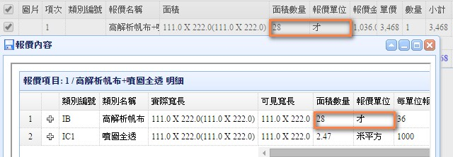

1. 報價單位「米平方」，尾數至小數點第2位無條件**進位**

111*222/10000=2.4642 = 2.47

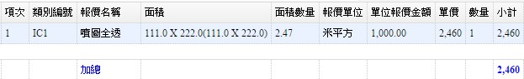

1. 相片程式：直式照片顯示背景改為白底

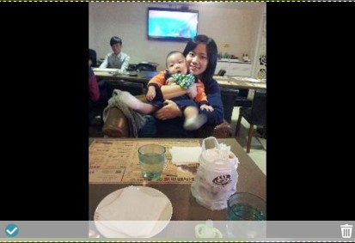 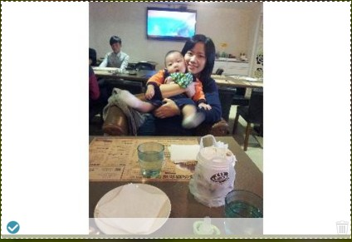

1. 出件流程分寄件、自取（預設報價單的自取人員）、自送（選擇公司同仁）

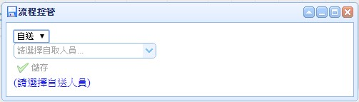

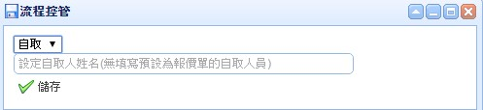

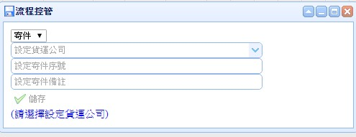

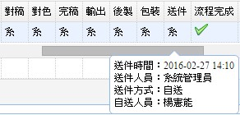

1. 【寄件專區】：新增寄件專區（跨訂單查詢）。

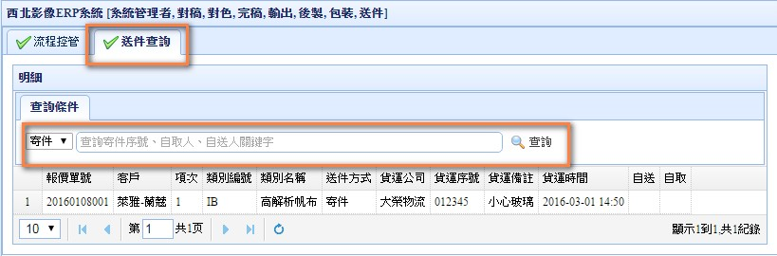

1. 在報價管理的地方希望能看見報價單預覽(像正航那樣不用點進去編輯就能看到內容)

（新增快速查詢選單）

0.jpg

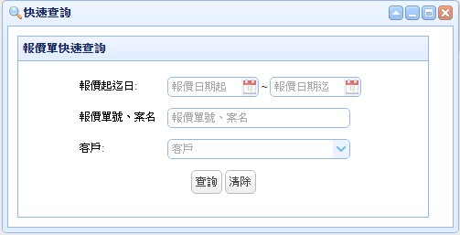

1. 【客戶/類別三管理】：相同類別三編號、客戶編號不能儲存。

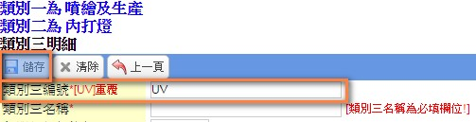

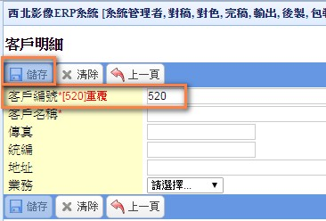

1. 【報價單】：客戶自行排版的輸入要有組合產品例如IB+IC。

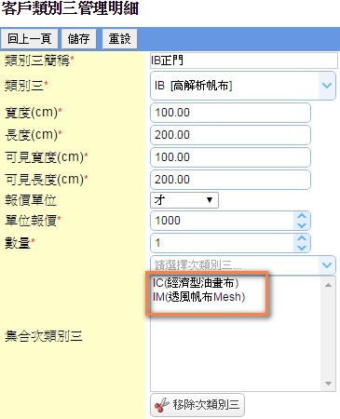

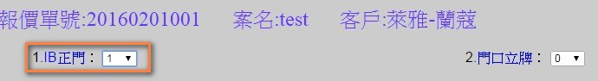

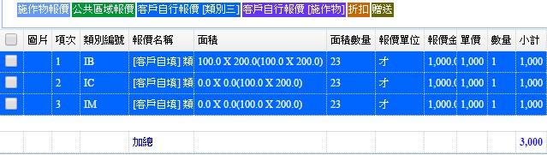

【施作物】：設備資訊預設第一筆。

【批次生產】：設定報廢功能。